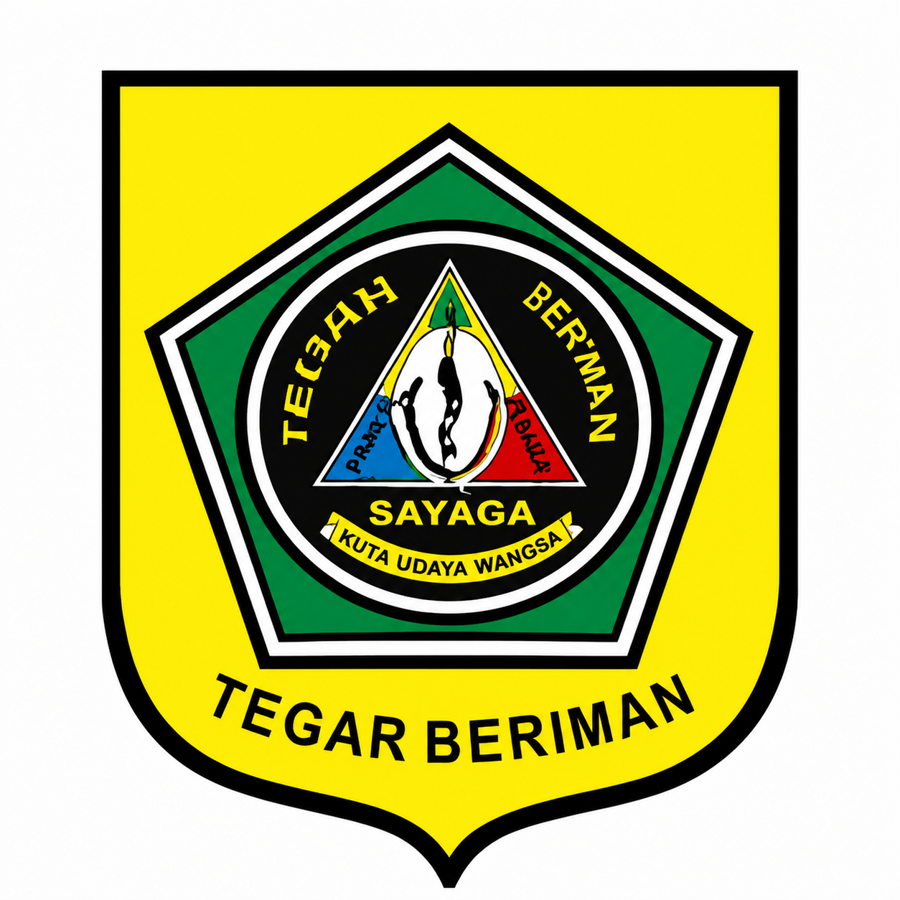 | PANITIA PEMILIHAN KETUA RT 006 PENGGANTI  CLUSTER BUKIT CENDANA  DESA SUKAMAJU – KECAMATAN JONGGOL  KABUPATEN BOGOR – JAWA BARAT 16830 | 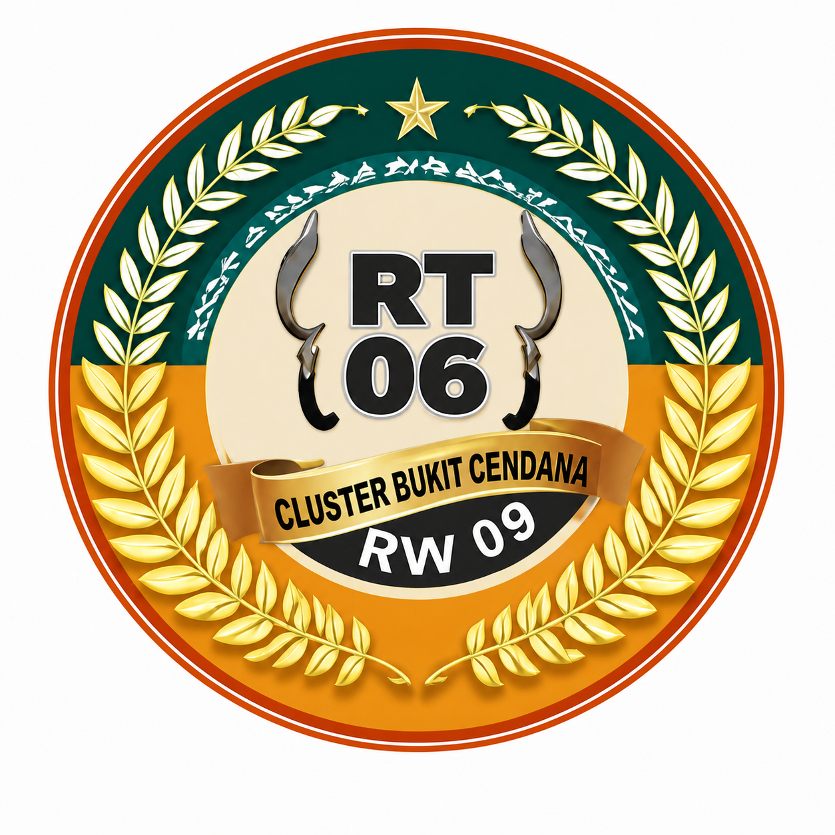

PEMBERITAHUAN KEPADA WARGA
PEMILIHAN KETUA RT PENGGANTI
BUKIT CENDANA

Assalamu’alaikum warahmatullahi wabarakatuh,
Sehubungan dengan adanya kekosongan jabatan Ketua RT di lingkungan Bukit Cendana karena Ketua RT sebelumnya mengundurkan diri, maka akan dilaksanakan penjaringan bakal calon Ketua RT baru.
Penjaringan ini bertujuan untuk memberikan kesempatan kepada warga yang memenuhi persyaratan untuk mencalonkan diri maupun mengusulkan warga lainnya sebagai bakal calon Ketua RT.
Kami mengajak seluruh warga untuk berpartisipasi aktif dalam proses penjaringan ini dengan tetap menjaga suasana yang tertib, rukun, terbuka, dan saling menghormati.
Melalui dokumen ini, warga dapat mengusulkan nama yang dianggap layak untuk menjadi bakal calon Ketua RT dengan mengisi nama calon pada bagian yang telah disediakan.
Demikian pemberitahuan ini disampaikan. Atas perhatian, partisipasi, dan kerja sama seluruh warga, kami ucapkan terima kasih.
Wassalamu’alaikum warahmatullahi wabarakatuh.

 | Jonggol, 1 Oktober 2026
Ketua  Rudi Budiman | Sekretaris  David Suwandi

✂
Formulir Rekomendasi Bakal Calon RT Bukit Cendana

Blok : ……………………
Nama Yang Diajukan : ……………………………………………………

